Infoblatt Taktung

Wichtige Begriffe:
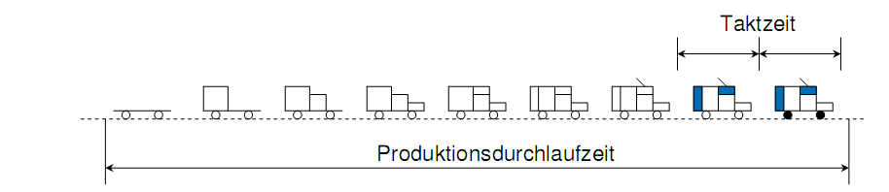
Taktzeit: Zeit zwischen der Fertigstellung des letzten und des darauffolgenden Produkts
Produktionsdurchlaufzeit: Zeit zwischen Start und Ende der Produktion einer Einheit

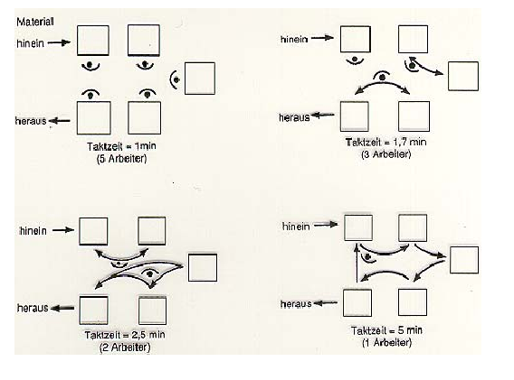
In der Produktion ist das Finden der richtigen Taktung ein großes Problem. Versuchsweise wurden 4 Varianten ausprobiert:

Die ermittelten Werte sind nur unter Idealbedingungen möglich. Nennen Sie Voraussetzungen, die gegeben sein müssten:

Ein anderer Ansatz ist es die Arbeit so zu verteilen, dass die einzelnen Arbeiten gut verteilt werden:

